O HOMEM UNIVERSAL: UTILIZAÇÃO DE METODOLOGIAS ATIVAS DE APRENDIZAGEM COM BASE NOS ESTUDOS SOBRE LEONARDO DA VINCI
Eduardo Miranda Lima¹, Eduardo Moura Ventorim¹ , Ester Tainã Rodrigues¹ Thiago Gonçalves de Almeida¹
¹Centro de Educação Profissional Ezequiel Ferreira Lima – Campo Grande–MS
edmirandalm@gmail.com, edumoura142@gmail.com, estertainarodrigues@gmail.com, thiagoalmeida@live.com
Área/Subárea: Multidisciplinar Tipo de Pesquisa: Tecnológica
Palavras-chave: Aprendizagem Baseada em Projetos, Metodologias Ativas, Multidisciplinaridade, Leonardo da Vinci.

Introdução
A partir de 2020, a Rede Estadual de Educação, oferece especialmente nos cursos de Qualificação Profissional – FIC (Formação Inicial e Continuada), a disciplina de Investigação Cientifica e Tecnológica (MATO GROSSO DO SUL, 2020).
Após um ano e meio longe da escola, muitos estudantes voltaram para as aulas presencias, muitos com defasagem escolar causada por dificuldades de aprendizagem impostas pela pandemia, devido às medidas restritivas de combate ao vírus do covid-19 (OECD, 2020).
Nessa perspectiva, notou-se que grande parte dos alunos não compreenderam os objetivos da nova disciplina em sua ementa curricular, muitos apresentaram dificuldades na organização e execução de projetos de pesquisa no período de aulas remotas.
Uma das formas de despertar a motivação na turma em desenvolver algo científico implica em uma abordagem que vai ao encontro do interesse dos estudantes. Em debates ainda nos momentos virtuais possibilitados pela plataforma Google Meet, observou-se interesse em assuntos multidisciplinares que articulam tanto os conhecimentos das Ciências Exatas, Ciências Sociais às Ciências Humanas.
Baseando-se em um dos maiores gênios da história, Leonardo da Vinci, o objetivo geral do projeto de pesquisa é desenvolver com a turma a experiência de trabalhar com metodologias ativas de aprendizagem, baseadas nos pressupostos da APB (Aprendizagem Baseada em Projetos).
Metodologia
Na Educação Profissional, a metodologia deve estar voltada para a realidade, buscando o aperfeiçoamento profissional para o desempenho de uma ação mais qualificada no ambiente de trabalho. Dessa forma, o professor deverá criar situações favoráveis à aprendizagem, atuando como mediador, orientador, organizador e coordenador de atividades (BARBOSA; MOURA, 2013).
Neste ano de 2021, nos momentos remotos, o professor indagou a turma sobre propostas de mudanças na abordagem da disciplina, se os alunos gostariam de trabalhar com algo prático para aplicar os conhecimentos teóricos obtidos no decorrer dos bimestres anteriores. Com o retorno das aulas presencias, houve a possibilidade de colocar a ideia em prática e o professor apresentou a metodologia ABP (Aprendizagem Baseada em Projetos). A ABP considera situações reais relativas ao contexto do cotidiano do estudante, partindo da perspectiva de trabalhar com a aplicação da teoria na prática. A adoção dessa metodologia propicia aos estudantes um modelo de aprendizagem ativa, superando o modelo tradicional de instrução. Nessa abordagem o educando é autor na construção do seu conhecimento (BARBOSA; MOURA, 2013).
Com o intuito de realizar experiências e entregas de protótipos, ficou definido que todas as atividades do terceiro bimestre da disciplina de Investigação Científica e Tecnológica seriam baseadas na obra e nos inventos de Leonardo da Vinci..
Os materiais disponibilizados para leitura que serviram como disparadores para as discussões sobre a multidisciplinaridade foram os seguintes artigos: Conceitos Geométricos Explorados no Ensino de Matemática por Meio da Exposição de Obras de Leonardo da Vinci (BRUM; SHUMANNER, 2013), O projeto do Renascimento: uma contribuição aos estudos da tradição clássica. (MARINHO, 2009) e Máquinas De Leonardo da Vinci: Experiência De Aprendizagem Na Engenharia Mecânica (SILVEIRA, 2018).
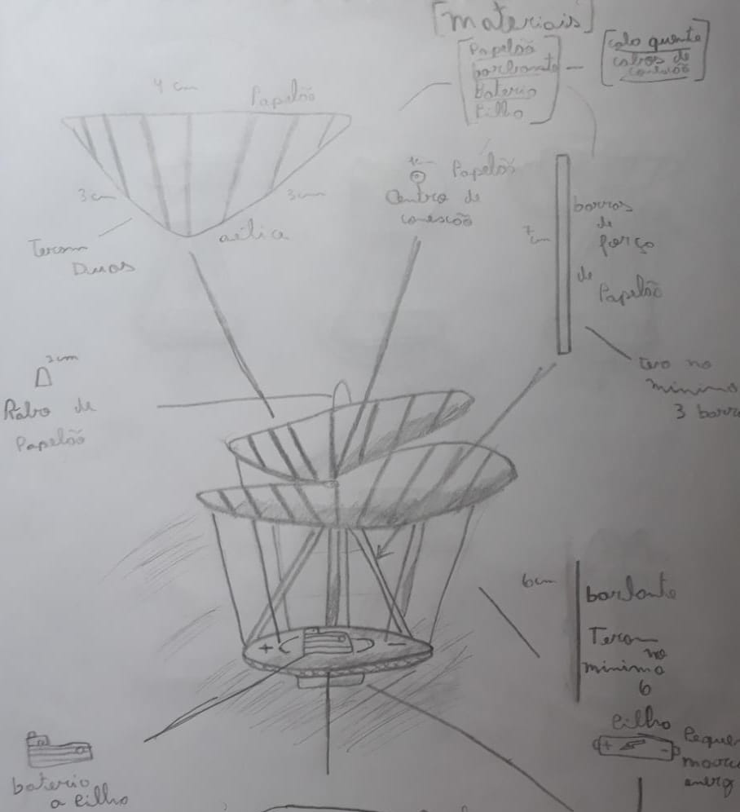
Figura 1. Esboço do projeto parafuso aéreo. (Arquivo pessoal, 2021).
Resultados e Análise
Observou-se que a proposta de trabalho com a metodologia de aprendizagem baseada em projetos alcançou os objetivos iniciais, desde a mobilização da turma para aplicar os conhecimentos sobre o tema na prática, com o objetivo de entregar um produto final, os alunos sentiram-se motivados para traçar estratégias de pesquisa para explicação dos inventos de Leonardo da Vinci.
Atualmente o projeto encontra-se em fase de aquisição dos materiais, para posteriormente definir novos experimentos e produtos para entregas. No momento estamos verificando os requisitos para a construção do protótipo do parafuso aéreo (helicóptero), para realizar os devidos testes de funcionamento.
As próximas etapas serão, realizar diversas produções baseadas na obra e nos inventos de Leonardo da Vinci, pretendemos fazer outras experiências para aplicar os conhecimentos e conceitos abordados em outras disciplinas como Arte, Matemática e Física.
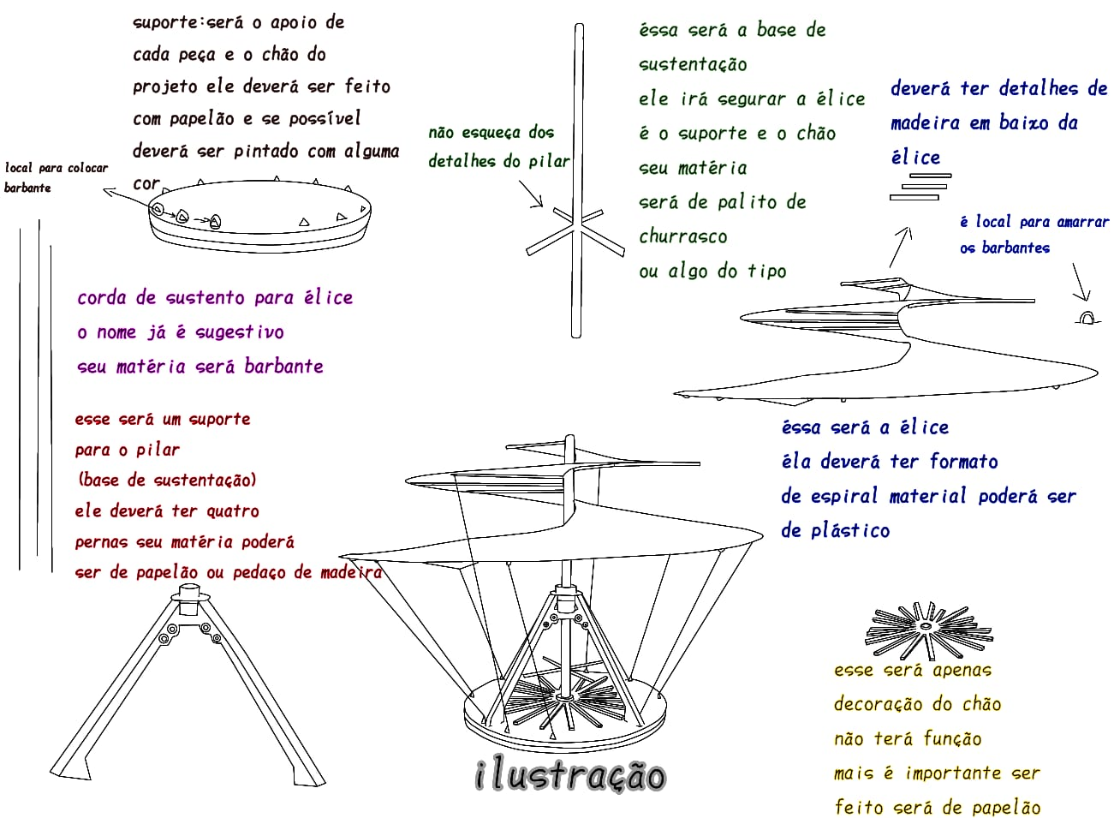
Figura 2. Estratégias para a construção do Protótipo (Arquivo pessoal, 2021).
Em relação aos projetos com viés multidisciplinar, “todas as disciplinas, tanto das ciências naturais como das ciências humanas, podem ser mobilizadas, hoje, para de modo a convergir para a condição humana.” (MORIN, 2017, p. 43). Nesse sentido, as pesquisas multidisciplinares realizadas na escola obtiveram êxito e envolveram ciências humanas e ciências exatas, pesquisas da base técnica com ciências da natureza, como também projetos da base técnica com a área de linguagens.
Considerações Finais
Neste projeto de pesquisa em andamento, conclui-se que a aplicação de metodologias ativas proporciona o entendimento dos conteúdos de forma multidisciplinar com uma abordagem que desperte o interesse dos estudantes, auxiliando na construção do conhecimento de forma prática.
Notou-se que a ABP possibilita um trabalho multidisciplinar com diversas áreas do conhecimento. Assim, foi possível aplicar os conceitos de diferentes disciplinas no trabalho com projetos, relacionando os conteúdos vistos em aulas do curso técnico profissionalizante, na articulação teoria e prática, desenvolvendo um trabalho interativo entre os professores e estudantes, exigindo o pensamento investigativo que estimula a criatividade.
Os alunos passaram a ter maior interesse nas aulas, observou-se maior interação e participação dos estudantes durante as aulas presenciais. Destacou-se o interesse dos estudantes ao trabalhar com as disciplinas de Investigação Científica e Tecnológica, Arte, Matemática, Física.
Os próximos passos serão a entrega dos protótipos e comunicação dos resultados obtidos com a aplicação de metodologias ativas de aprendizagem em disciplinas tradicionalmente teóricas. Esperamos contribuir para a reflexão sobre a utilização de metodologias ativas de aprendizagem e multidisciplinaridade nos cursos de qualificação profissional integrados ao ensino médio.
Agradecimentos
A todos os professores do curso de Qualificação Profissional FIC de Assistente em Manutenção de Computadores e Infraestrutura de Redes do CEPEF. A equipe de coordenação e direção pelo apoio ao projeto de pesquisa no ensino médio.
Referências
BARBOSA, Eduardo Fernandes & MOURA, Dácio Guimarães. Metodologias ativas de aprendizagem na Educação Profissional e Tecnológica. Boletim Técnico do Senac, Rio de Janeiro, v. 39, n. 2, p48-67 maio/ago. 2013.

BRUM, Wanderley Pivatto & SCHUHMACHER, Elcio. Conceitos Geométricos Explorados no Ensino de Matemática por Meio da Exposição de Obras de Leonardo da Vinci. Article in Revista Dynamis. 2013.

MARINHO, Fernanda. O projeto do Renascimento: uma contribuição aos estudos da tradição clássica. Concinnitas – Revista do Instituo de Artes da URERJ. v. 2 n. 15 Rio de Janeiro, 2009.

MORIN, Edgar. A cabeça bem feita: repensar a reforma, reformar o pensamento / Edgar Morin; tradução Eloá Jacobina. - 23ª ed. - Rio de Janeiro: Bertrand Brasil, 2017.

SILVEIRA et al. Máquinas de Leonardo da Vinci: Experiência de Aprendizagem na Engenharia Mecânica. Revista de Ensino de Engenharia, v. 37, n. 3, p. 54-63, 2018.

